Конспект физкультурного занятия

Тема - «Прыжки вправо (влево) через канат с продвижением вперед».

Программные задачи:
- Учить приземляться на носочки на две ноги одновременно при прыжках вправо (влево) через канат с продвижением вперед;
- Закреплять умение сохранять равновесие, спину держать ровно, ногу ставить с носка при ходьбе по гимнастической скамейке;
- Развивать ориентировку в пространстве, глазомер, ловкость, быстроту реакции;
- Воспитывать активность, интерес и желание заниматься

Оборудование:
Гимнастические скамейки(2шт.), канаты(2шт.), кегли(2 шт.)

Предварительная работа:
Подготовить ребенка для показа основных движений
Ход занятия

Содержание упражнения | Дозировка | Темп | Дыхание | Организационно-методические указания | Примечание
Игровая мотивация:
- Ребята, а вы знаете кто такие летчики? Это такие отважные люди, которые управляют самолетом и летают в небе. Летчики это сильные, ловкие и смелые люди, давайте, и мы с вами покажем какие мы ловкие и смелые?
I часть Вводная
Построение в колонну. |  |  |  | В колонну становись! На месте шагом марш!
Ходьба обычная | 1 круг | средний | Произвольное | За направляющим в обход зала марш! Идем и слушаем бубен.
Ходьба на носках | 1 круг | средний |  | Руки в стороны идем на носках! Высоко тянемся, спинки прямые, плечики не поднимаем. | Частичный показ
Обычная ходьба | 1/2 круга | средний |  | Обычная ходьба.
Ходьба на пятках | 1/2 круга | средний |  | Приготовились к ходьбе на пятках, руки за спину, спины прямые.
Обычная ходьба | 1/2 круга | средний |  | Обычная ходьба.
Ходьба с высоким  подниманием  колен | 1/2 круга | средний |  | Поставили руки на пояс, поднимаем высоко колени, идем красиво, носки тянем.
Обычная ходьба | 1/2 круга | средний |  | Обычная ходьба.
Бег в прямом и обратном направлении | 2,5 круга | быстрый |  | Бежим легко на носочках, на удар в бубен бежим в обратном направлении.
Обычная ходьба | 1/2 круга | средний |  | Обычная ходьба.
Перестроение в 2 звена |  | среднее | Произвольное | Приготовились к перестроению в 2 звена. Первое звено перестраивается! Звеньевой 2 звена перестраивается, идем красиво, соблюдаем расстояние, не подходим друг к другу близко, на месте стой! Кругом! Ребята, а вы знаете, что летчики каждый день занимаются спортом и выполняют физические упражнения вот и мы с вами покажем что умеем!
II часть
а) ОРУ:
1. «Руки вверх»  И.п-о.с.  1 руки вверх  2 руки к плечам  3 руки на пояс | 5-6 раз | средний | произвольное | Приготовились выполнять первое упражнение «руки вверх»  Исходное положение - о.с.- принять! Упражнение начинай! Молодцы  Вверх, к плечам, на пояс! Все стараются! Закончили.
2. Наклоны вправо (влево)» И.п.- ноги на ширине плеч, а руки на поясе  1-3 наклон вправо(влево)  2-4 - и.п. | 5-6 раз | средний | «выдох»  «вдох» | Следующее упражнение «Наклоны» исходное положение - ноги на ширине плеч, руки на поясе приняли! Упражнение вправо (к окошку) начинай! Наклоняемся, спины прямые! Молодцы! Закончили!
3. «Веселые ноги» И.п.- сидя на полу, руки в упоре сзади, ноги прямые  1-подтянуть правую ногу к себе  2-подтянуть левую ногу к себе  3 - выпрямить правую ногу  4- выпрямить левую ногу | 5-6 раз | средний | произвольное | Упражнение называется «Веселые ноги», исходное положение, сидя на полу, руки в упоре сзади, ноги прямые принять! С правой ноги начинай! Подтянули ногу, вторую! Молодцы! Закончили!  Поднимаемся!
4.«Упражнение  Балерина»  И.п.- пятки вместе, оски врозь, руки на поясе  1- 3-правая (левая) нога вытягивается  вперед  2-4 и.п. | 6 раз | средний | произвольное | Готовимся к следующему упражнению, оно называется «Балерина». Исходное положение-  пятки вместе, носки врозь, руки на поясе приняли! Упражнение с правой ноги начали. Тянем носочек, молодцы, здорово.  Вперед приставили, левая нога вперед приставили! Молодцы! Ноги натянуты как у балерины, все стараются! Закончили, теперь соединили свои носочки и приготовились к прыжкам
5. «Прыжки вместе - врозь»  И.п. – ноги вместе, руки на поясе  1-4 прыжки  1-4 ходьба | 2 раза по 8 прыжков чередуя с ходьбой | быстрый | произвольное | Прыжки. И.п. – ноги вместе, руки на поясе приняли, упражнение начали!  Прыгаем, молодцы, теперь обычным шагом, опять прыгаем, обычная ходьба! Достаточно!
б) ОД:  1) Равновесие  2) Прыжки  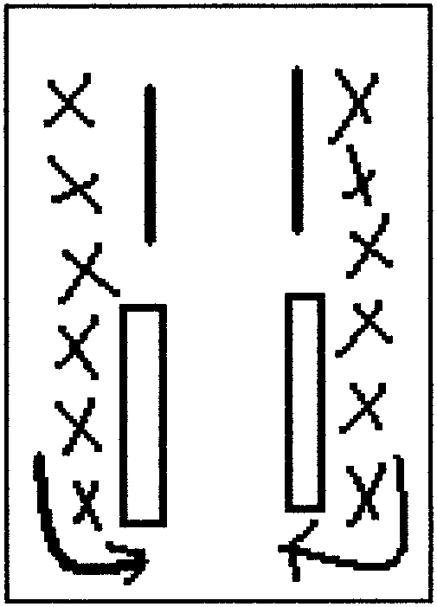 | 3-4 раза | средний |  | Ну, вот мы показали, как мы хорошо умеем выполнять все упражнения! А теперь, покажем какие мы ловкие! Подровнялись все по краю коврика, посмотрите перед вами 2 мостика и мы с вами должны пройти и не упасть с него, а после мостика лежат канаты, через которые надо перепрыгнуть и показать свою ловкость.  Так, а поможет мне показать, как правильно ходить по мостику Олеся! Обратите внимание, как тянет носочек Олеся, руки в стороны, аккуратно сходит со скамейки,  ставит руки на пояс и готовится к прыжкам! Внимание отталкиваемся хорошо, чтоб перепрыгнуть канат, ноги вместе, приземляется на носочки, на 2 ноги одновременно! И возвращаемся на свое место в строй! Спасибо Олесе, а теперь начиная со звеньевых выполняем движение! Идем спины у всех прямые, руки в стороны молодцы! Какие у меня ловкие дети! Стараются! Молодцы!  Закончили, а теперь мы с вами поиграем, игра называется «Самолеты».
в) Подвижная игра «Самолеты» | 2 круга |  |  | Мы с вами показали, какие мы сильные, как летчики. Представим что мы летчики! Напоминаю, что самолеты не наталкиваются друг на друга, летают аккуратно и аэродромы могут меняться местами, будьте внимательными! Первое звено будет приземляться на красный аэродром, а второе звено на синий, запомните цвет своего аэродрома. Игра начинается! Заводим свои самолеты р-р-р, расправляем крылья и полетели, а теперь самолеты на посадку! Каждый на свой аэродром! Молодцы!
III Часть Заключительная
Малоподвижная игра «По ровненькой дорожке» |  |  |  | А теперь пора в дорогу! Стали друг за другом и пошли в обход зала!  По ровненькой дорожке шагают наши ножки По камешкам, по камешкам,  По кочкам, по кочкам,  В ямку бух!  Встали, отряхнули все носочки, коленочки!  Пошли все друг за другом! Молодцы!
 |  |  |  | Вот мы и показали всем свою ловкость, внимательность и силу! А теперь пора всем в группу! Построились!

